***Ćwiczenie 13***

***Synteza żywicy fenolowo-formaldehydowej***

Reaktywność fenoli nie ogranicza się jedynie do grupy hydroksylowej, co było już przedmiotem doświadczenia z syntezą kwasu acetylosalicylowego, lecz dotyczy też pierścienia aromatycznego. Z racji obecności silnie aktywującej grupy OH pierścień jest bowiem podatny na reakcje substytucji elektrofilowej.

Jednym z przykładów substytucji elektrofilowej fenoli jest, katalizowana kwasem lub zasadą, reakcja z aldehydami, np. aldehydem mrówkowym, która prowadzi do otrzymania tytułowych żywic fenolowo-formaldehydowych. W środowisku kwaśnym otrzymuje się nowolaki, a w zasadowym rezole.



rezol

nowolak

Żywica usieciowana

Schemat 1. Synteza żywic fenolowo-formaldehydowych.

Sposób wykonania ćwiczenia.

UWAGA

🡪 Używane związki organiczne są szkodliwe dla zdrowia, żrące i/lub łatwopalne. Ćwiczenie należy wykonywać pod działającym wyciągiem. Nie wolno dotykać reagentów, ani żywicy, szczególnie należy zadbać, aby nie dostały się one do oczu. Wskazane jest używanie rękawiczek ochronnych.

1. Do przygotowanej probówki zawierającej 2,00 g (0,212 mola) fenolu oraz 1,14 g (0,378 mola) paraformaldehydu wlewamy 1,8ml wody i 1,5ml 25% NH3aq.
2. Zawartość mieszamy bagietką, a następnie probówkę ogrzewamy w temperaturze 90°C – 100°C przez 30 minut, okresowo mieszając. Mętna początkowo mieszanina po kilku minutach staje się klarowna (można wtedy zaprzestać okresowego mieszania) i zaczyna powoli żółknąć.
3. Jednocześnie przygotowujemy około kilka krążków z bibuły o średnicy kilku centymetrów (mniejszej, niż krystalizator znajdujący się w szafce). Za pomocą korkoboru wykonujemy w krążkach otwór umożliwiający zawieszenie ich na ustawionej poziomo bagietce szklanej (Rysunek 1).

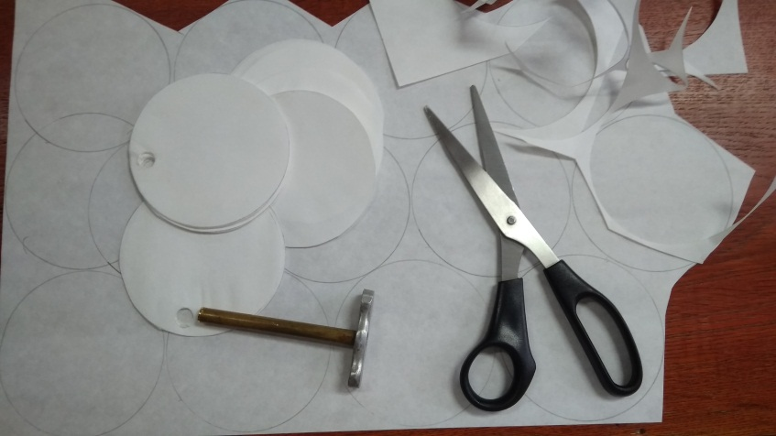

Rysunek 1. Przygotowanie krążków bibuły.

1. Po 30 minutach ogrzewania wyjmujemy probówkę z łaźni. Obserwujemy dwie żółte, niemieszające się fazy ciekłe. Dolną z nich stanowi otrzymana żywica fenolowo-formaldehydowa, a górną jest warstwa wodna. Chłodzimy probówkę zimną wodą.
2. Dekantujemy ostrożnie górną warstwę. Uwaga: warstwa wodna zawiera amoniak, nie wolo wylewać jej do kanalizacji, lecz należy utylizować do zbiornika na odpady.
3. Pozostałą w probówce żywicę rozpuszczamy na gorąco w 4 ml butan-1-olu. Żywica jest lepka, należy dokładnie wymieszać bagietką zawartość probówki. W razie trudności z rozpuszczeniem należy dłużej podgrzewać, można też dodać odrobinę butanolu.
4. Klarowny roztwór wylewamy do krystalizatora i niezwłocznie nasączamy nim przygotowane krążki bibuły, wyjmując je pęsetką i zawieszając na bagietce (Rysunek 2). Zwracamy uwagę, aby krążki się nie skleiły.

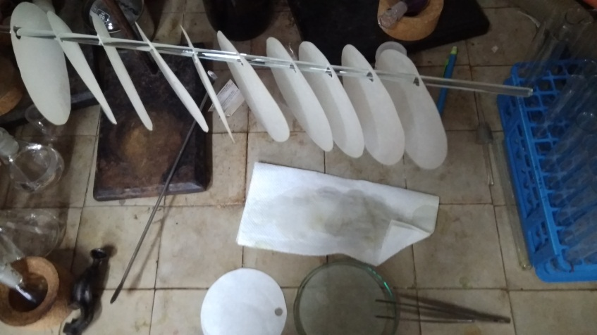

Rysunek 2. Nasączanie bibuły żywicą i suszenie.

1. Po kilku minutach, w wyniku odparowania rozpuszczalnika otrzymujemy nasycone żywicą fenolowo-formaldehydową krążki, które układamy równo jeden na drugim i zostawiamy pod przykryciem do następnych zajęć.
2. Używane szkło dokładnie myjemy acetonem.